**OMLOOP - WIELERWEDSTRIJDEN op zondag 2 okt. 2022**

****[](http://www.google.be/url?url=http://www.karting.nl/karting_regels.htm&rct=j&frm=1&q=&esrc=s&sa=U&ved=0ahUKEwjujfXfkufOAhWMWBoKHddiC_MQwW4IFjAA&sig2=AUJ4Xog676mgXCAHPSX9Lg&usg=AFQjCNFyCmA5PFKrIj4EbgfKFNLTwmfcgg)**OMLOOP**

**Vanaf 12.30 uur is er enkel éénrichtingverkeer op de omloop toegelaten** in de rijrichting van de renners.

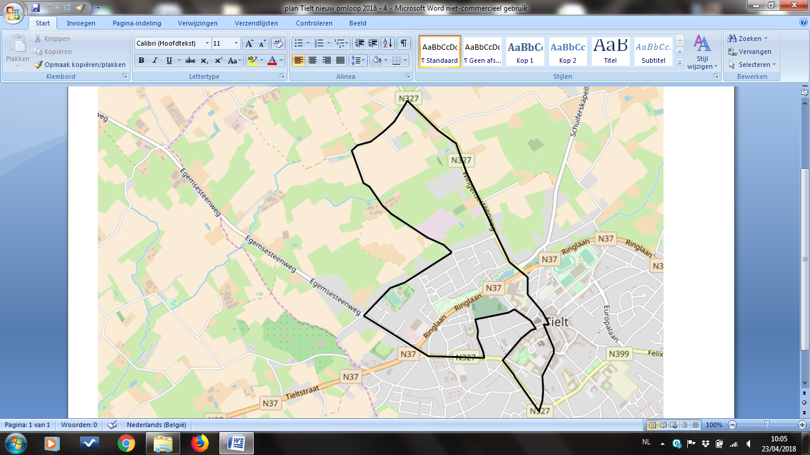

**Start om 13.00 uur**

* Sint Michielstraat ( Start)
* RA - Ieperstraat
* LA - Kerkstraat
* RD - Krommewalstraat
* LA – Keidamstraat
* LA – Schependomstraat
* RA - Deken Darraslaan
* RD – Egemsesteenweg
* RA - Hondstraat
* LA – Hoogserleistraat
* RA – Wingensesteenweg
* RD - Bruggestraat
* RA – Markt
* LA – Kortrijkstraat
* RA - Sint Michielstraat (Aankomst)

**PROGRAMMA**

|  |  |  |
| --- | --- | --- |
|  | **uur** | **Locatie** |
| Inschrijving 50ste Keizer der nieuwelingen | Vanaf 11.00 uur | Café Textielhuis, Ieperstraat 67, 8700 Tielt |
| Start 50ste Keizer der nieuwelingen | 13.00 uur | Sint Michielstraat (Gildhof) – Tielt |
| Inschrijving 1ste Memorial Roger Decock | Vanaf 13.00 uur | Café Textielhuis, Ieperstraat 67, 8700 Tielt |
| Aankomst 50ste Keizer der nieuwelingen | 14.45 uur | Sint Michielstraat (Gildhof) – Tielt |
| Huldigingen | 14.50 uur | Sint Michielstraat (Gildhof) – Tielt |
| Start 1ste Memorial Roger Decock | 15.15 uur | Sint Michielstraat (Gildhof) – Tielt |
| Aankomst 1ste Memorial Roger Decock | 17.20 uur | Sint Michielstraat (Gildhof) – Tielt |
| Huldigingen | 17.30 uur | Sint Michielstraat (Gildhof) – Tielt |

Beste inwoner, Tielt, september 2022.

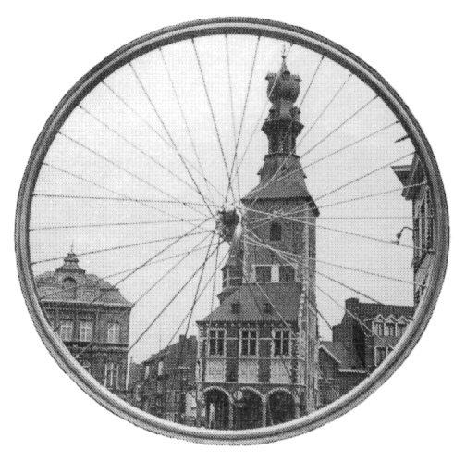

Via deze brief willen wij u informeren over de hinder die je op   
**zondag 2 oktober 2022** zal ondervinden naar aanleiding van de wielerwedstrijden **“50ste Keizer der nieuwelingen”** en   
de **“1ste Memorial Roger Decock” te Tielt**.   
  
  
  
Het veilig verloop van de wedstrijd, zowel voor de bewoners, de toeschouwers als voor de renners is en blijft een belangrijk punt in de organisatie.   
  
Dankzij uw medewerking, samen met de ordediensten en de signaalgevers kunnen wij deze veiligheid waarborgen.

Er geldt een aangepast verkeer- en parkeerreglement op het parcours en in de omliggende straten. Deze verkeersaanpassing wordt steeds duidelijk aangeduid met specifieke verkeersborden.

In ieder geval wenst het bestuur zich reeds bij iedereen te verontschuldigen voor de hinder die deze wedstrijden kunnen veroorzaken.

|  |
| --- |
| [Verkeersbord E1](https://www.verkeersbord.be/officieel/6754/e1-parkeerverbod/) Wil op **zondag 2 oktober 2022**  rekening houden met volgende richtlijnen:  Vanaf 7.00 uur: **Parkeerverbod** in de aankomstzone Sint-Michielstraat – Gildhof  Vanaf 10.00 uur: **Parkeerverbod** op de volledige omloop.  Verkeersbord België serie c verbodsborden C3  Vanaf 12.00 uur: **geen doorgang via Sint-Michielstraat**  Vanaf 12.30 uur tot 18.00 uur is er **éénrichtingverkeer op de omloop toegelaten** in de rijrichting van de renners !!    Start van de 2 wedstrijden aan het Gildhof:  - om 13.00 uur – 50ste Keizer der nieuwelingen  - om 15.15 uur – 1ste Memorial Roger Decock voor Junioren |

Wij danken U bij voorbaat en rekenen op uw medewerking.

**HET BESTUUR**: Hoger op vrienden vzw **POLITIE**: zone Regio Tielt